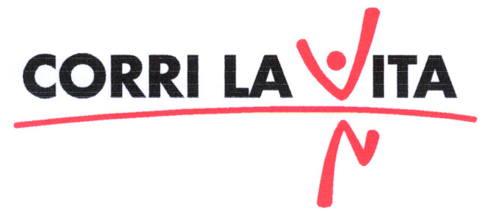

5° edizione

Comunicato stampa, 30 Settembre 2007

Corri la Vita fa 12.000
Nuovo record di partecipanti per la manifestazione che si batte contro il tumore al seno. Prandelli starter, Jorgensen alla premiazione, show di Carlo Monni e Maria Cassi. Nella minimaratona bis per il marocchino Er Ermili e la pistoiese Orsi. Migliaia di doni per tutti

Firenze – Lanciate al via da un festeggiatissimo Cesare Prandelli e assistite da un sole straordinario dopo giorni di maltempo, 12 mila persone hanno partecipato stamani a Firenze alla quinta edizione di Corri la Vita, stabilendo così il nuovo record di presenze (10 mila nel 2006) dell’ormai popolarissima manifestazione di sport e beneficenza.
Hanno vinto la minimaratona (circa 800 iscritti) il marocchino Said Er Ermili e la pistoiese Sara Orsi, entrambi bissando il successo di un anno fa. Già vincitore di una maratona di Parigi, 44 anni, El Ermili ha coperto i circa 12 chilometri del percorso in 35,59 minuti, battendo il ventitreenne francese Jerome Ensoque e il fiorentino Massimiliano Santangelo, tesserato per l’Atletica Castello. Seconda nella sezione femminile un’ex vincitrice di Corri la Vita, la lucchese Emma Iozzelli del Gruppo Sportivo Lammari. Terza la fiorentina Anna Laura Mugno del Gruppo Sportivo il Fiorino.
Sono stati premiati, oltre che con la coppa di Corri la Vita, rispettivamente con un orologio e un pendente offerti da Bulgari (i vincitori), con borse Gucci i secondi, con borse Bottega Veneta i terzi. Premi analoghi a tutti i primi dieci classificati, sia nella sezione maschile che in quella femminile. Premiati per la prima volta anche bambini under 14: primi tre classificati, nell’ordine, Ranieri Salvini, 8 anni, e i fratelli Gabriele e Niccolò Brilli. Il premio per il gruppo più numeroso è invece andato all’Istituto di Scienze Aeronautiche che ha partecipato con ben 140 allievi, con alla testa il comandante, generale Settimo Caputo.
Tutti i partecipanti, ovvero anche gli 11 mila (tra cui oltre 100 studenti della New York University) iscritti alla passeggiata di 6 chilometri, hanno ricevuto la t shirt ufficiale offerta dalla Salvatore Ferragamo e un pacco gara con migliaia di prodotti donati da decine di aziende sostenitrici. Come sorpresa, rivelata solo alla fine, gli iscritti con il numero di gara che finiva con 13 hanno ricevuto un prezioso dono supplementare.
Se la partenza da piazza Santa Croce è stata data da uno starter d’eccezione come l’allenatore della Fiorentina, l’arrivo, sempre in Santa Croce, è stato festeggiato dalla Banda dei Carabinieri, dagli Sbandieratori degli Uffizi e da un palco gestito da Rossella Iallorenzi di Lady Radio. L’emittente ha trasmesso in diretta dalle 9 alle 13 tutte le fasi di Corri la Vita, compreso la cerimonia di premiazione, alla quale hanno partecipato, tra gli altri, l’assessore allo sport Eugenio Giani, il presidente della provincia Matteo Renzi.
Special guest un idolo delle ragazzine, l’ammiratissimo Luca Calvani, star del programma tv L’isola dei famosi, e il fuoriclasse viola Martin Jorgensen, che ha firmato centinaia di autografi. A intrattenere il pubblico dal palco gli attori Carlo Monni e Maria Cassi, oltre al trio musicale Elegant Gipsy.
“Con questo nuovo record di partecipanti”, ha detto l’assessore Giani, “Corri la Vita si conferma come la più importante manifestazione di sport - beneficenza della Toscana”.
Corri la Vita, ha ricordato il presidente del comitato organizzatore Bona Frescobaldi, nasce in collaborazione con la Lega per la Lotta contro i Tumori (LILT) sezione di Firenze, il CSPO (Centro Studi e Prevenzione Oncologica della Regione Toscana), la Fondazione di Leniterapia (FILE) e Firenze Marathon. I fondi raccolti sono destinati alle strutture sanitarie pubbliche territoriali che combattono contro la piaga del tumore al seno. Sabato sera, tra l’altro, un’asta organizzata al Grand Hotel dalla XXV Biennale dell’Antiquariato ha fruttato 35 mila euro. Oltre 3 mila quelli raccolti allo stadio in occasione di Fiorentina - Roma.

CORRI LA VITA: www.corrilavita.it ; E-mail: info@corrilavita.it
L.I.L.T., Viale A. Volta 173, 50131 Firenze Tel. 055.576939 Fax 055.580152 E-mail: info@legatumorifirenze.it
Ufficio stampa: Catola & Partners, Tel. 055.5522867, 055.5522892 E-mail: r.catola@flashnet.it

